新 书 推 荐

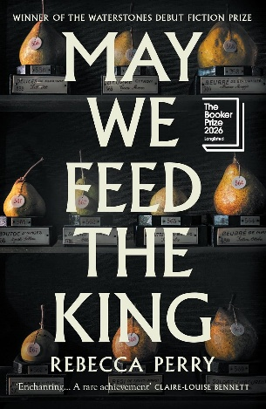
中文书名：《君食何求》
英文书名：MAY WE FEED THE KING
作 者：Rebecca Perry
出 版 社：Granta
代理公司：PFD/ANA/Jessica
页 数：272页
出版时间：2026年1月
代理地区：中国大陆、台湾
审读资料：电子稿
类 型：文学小说
版权已授12个语区：英国及英联邦地区、美国、阿拉伯、克罗地亚、德国、希腊、意大利、荷兰、葡萄牙、西班牙、土耳其（11方竞价）、巴西

入围2026年布克奖长名单
Winner of the Waterstones Debut Fiction Prize 2026
An Observer Best Debut Novelist 2026

Best Sellers Rank:
5 in Medieval Historical Fiction
7 in Science Fiction Alternate History
155 in Literary Fiction (Books)

内容简介：

偏执策展人 × 神秘亡国之君：中世纪权谋与现代艺术的致命共振

当策展人的手术刀剖开历史暗面，每片尘埃都在诉说权力的腐坏！

历经数月靠打零工维持生计的生活，我在收件箱里终于收到了一份正式邀约……

这部迷人的处女作中，无名叙述者是位特殊的策展人 —— 受雇打造 "中型装置艺术展" 纪念某座中世纪宫殿改建的博物馆周年庆。策展人对工作极为严苛：宴桌上的复刻水果、肉食与面包必须完美无瑕，每件展品都要兼具美学价值与历史意义，否则就是对艺术的亵渎。她追求的终极效果，是让观众相信刚刚有人离开房间，空气中仍萦绕真实的余韵。

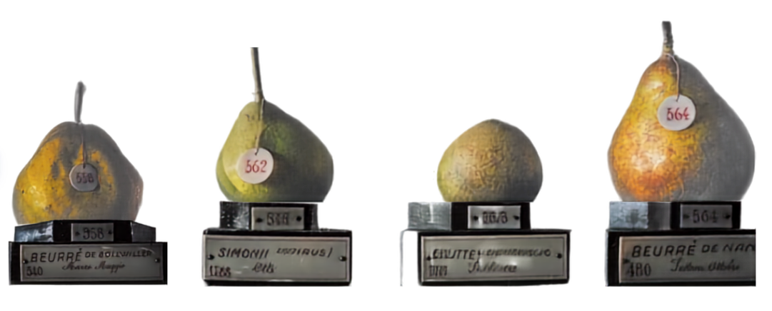

筹备开幕式期间，策展人在馆内档案中发现一段关于某位国王的记载。这段文字篇幅短小，很容易被大家忽略，却突然吸引了她的关注：这位被迫继位的君主，因两位兄长暴毙仓促登基，宫廷里流言蜚语与阴谋暗涌。据说他无法满足王后，据说王后另有所爱，据说他是个软弱的统治者，认为他的优柔寡断将导致王国覆灭。策展人突然意识到自己正在复原的正是这位国王的居所，随着复原工作的逐步展开，我们被拽入那个久远而动荡的君王世界。

他究竟遭遇了什么？为何最终销声匿迹？是在晚宴中被毒杀后毁尸灭迹？还是趁夜策马逃至海岸，乘船渡海追寻自由？

《君食何求》双线交织，一边是赌上王国未来的历史君主，一边是躲进历史、逃避当下的现代女子。故事交织着欲望与思念，灵动而动人心弦，探讨历史与叙事的本质：何为“伟大的”君主，又是什么让生命拥有意义。

作者简介：

丽贝卡·佩里（Rebecca Perry）已出版两部长篇诗集《美/美》（Beauty/Beauty ）和《核果》（Stone Fruit）及四部诗册。她的诗歌曾入围 T.S. 艾略特诗歌奖等多项大奖，首部诗集获迈克尔・墨菲纪念奖。2023 年出版首部非虚构作品《蹦床论》（On Trampolining）。现居伦敦。

媒体评价：

“书中各类主题交织在一起，极具吸引力，笔法细腻精妙。阅读此书，你不由得会去思考过去与当下之间那道脆弱的边界。”
——2026年布克奖长名单

“近乎一则童话……佩里的小说巧妙含蓄，本身就是对历史小说创作这一行为的评述。”
——《金融时报》（Financial Times）

“这是一本精心构筑的解谜之书……仿佛我们才是幽灵，而非早已作古的宫廷臣子。我们潜行于宫殿之中，凝视那些精心布置的房间，试图凭借残存的零星线索，解读复杂而重大的往事。”
——《卫报》（Guardian）

“故事游走于当下与想象中的过去。在那个时空里，一位无心掌权的年轻国王与侍从穿行在弥漫不安、被种种仪式束缚的宫殿。书中人物隐去姓名，时间也飘忽不定。真正真切可感的是质感：房间里流动的空气，盛大宴席上闪烁的微光。”
——《观察家报》（Observer）

“书中呈现的历史观认为没有什么是绝对的，任何介入行为，无论发生在何时，都会改写故事……如梦似幻……佩里不断闪现出生活片段，却始终不让我们以为能窥见全貌。”
——《文学评论》（Literary Review）

"即便抛开我对诗人小说与生俱来的偏爱，《君食何求》开篇即以精准的情感洞察与离经叛道的历史叙事将我彻底征服。这部中篇小说犹如一座完美的水晶球，在微型世界中呈现颓败的王朝图景——它沉醉于自身华丽的媚俗美学，却以对权力、渴望与孤独的深刻哲思令人震颤。尽管偶尔令我联想到艾米娜·凯恩（Amina Cain ）的《雅致》（Delicacy）与凯瑟琳·斯坎兰（Kathryn Scanlan）那些恐怖的短篇小说，但我敢断言从未读过这般独特的作品，每一页都让我爱不释手。
——A. K. 布莱克莫尔，《曼宁特里女巫》（The Manningtree Witches）和《饕餮之徒》（The Glutton）作者

“佩里的文字兼具浑然天成的严谨与巧妙留白，这部小说既引人深思又迷人动人。《君食何求》是难得的佳作，我彻底为之沉醉。”
——克莱尔 - 路易丝・贝内特（Claire-Louise Bennett）

“这正是我一直期盼读到的历史小说，充满超现实的梦幻质感…… 作者捕捉到早已消逝时代里那些微小、被人忽略的细节，整本书仿佛一段尘封往事重获新生。何为真实？何为真相？而在二者之间，真正重要的东西又是什么？”
——杰西・伯顿（Jessie Burton）

“沉静耐读、扣人心弦，结构精巧如解谜宝盒。我反复品读，时而赞叹不已，时而措手不及，全程为之惊艳。”
——基兰・米尔伍德・哈格雷夫（Kiran Millwood Hargrave）

“行文构思精巧，铺陈细节繁复细腻，带领读者沉入晦暗迷离的过往。佩里的文笔锋利如针，文字丰沛盛大，宛若一席盛宴，令人手不释卷。”
—— 露西・斯蒂兹（Lucy Steeds）

“一部如珍宝般别致的历史小说，双线交织叙事：一边是策展人在古旧建筑中还原华美且贴合史实的历史场景，一边是一位身不由己的君王的人生。情节繁复、意境诡谲，文字绝美。”
—— 索菲・麦金托什（Sophie Mackintosh）

“我深深爱上这本书，往后定会反复重读，也会追读佩里所有作品，书中蕴藏着动人魔力。”
—— 黛西・约翰逊（Daisy Johnson）

“《君食何求》文笔精妙至极，每一处细节、器物、意象与心绪都精准得直击人心，由内而外散发光彩。我轻易便沉浸进小说世界，翻开书页后，外界纷扰尽数消散，这里成了我唯一想去的地方，这本是我唯一想读的书。”
—— 阿米娜・凯恩（Amina Cain）

“这是一部立意大胆、想象力充沛的沉思之作，围绕历史、责任、男性身份与我们执念追寻的故事展开探讨。小说文笔舒缓优美，将史实与寓言相融，构筑出一个充满秘辛、细节饱满的世界。”
—— 黛西・拉法奇（Daisy Lafarge）

“风趣灵动，又藏着刺骨的悲戚，字里行间饱含真挚温情，格局恢弘大气。”
—— 本・佩斯特（Ben Pester）

“一部精心雕琢、满是经典场景的小说。佩里模糊了历史叙事与现代叙述者的边界，揭示出我们讲述古今故事时，那些无法规避、朦胧难解的未知真相。”
—— 苏珊娜・迪基（Susannah Dickey）

感谢您的阅读！
请将反馈信息发至：版权负责人
Email：Rights@nurnberg.com.cn
安德鲁·纳伯格联合国际有限公司北京代表处
北京市海淀区中关村大街甲59号中国人民大学文化大厦1705室, 邮编：100872
电话：010-82504106, 传真：010-82504200
公司网址：http://www.nurnberg.com.cn
书目下载：http://www.nurnberg.com.cn/booklist_zh/list.aspx
书讯浏览：http://www.nurnberg.com.cn/book/book.aspx
视频推荐：http://www.nurnberg.com.cn/video/video.aspx
豆瓣小站：http://site.douban.com/110577/
新浪微博：安德鲁纳伯格公司的微博_微博 (weibo.com)
微信订阅号：ANABJ2002


